ПРОГРАММА

вступительного экзамена творческого экзамена по дисциплине «Живопись»

для поступающих на направление подготовки 54.03.01 Дизайн

1. Порядок проведения.
- Творческое испытание по живописи проводится в специально оборудованном зале одновременно для всех абитуриентов. Испытание длится 6 академических часов (один академический час – 45 минут).
- Допуск в аудиторию производится за 15 – 20 минут до начала испытания на основании паспорта и экзаменационного листа. Посторонние лица на экзамен не допускаются.
- Для проведения творческого испытания по живописи предоставляется одна постановка на 5 – 7 абитуриентов: натюрморт из предметов быта, фруктов и овощей, драпировок.
- Для проведения творческого испытания по живописи каждому абитуриенту предоставляются мольберт и стул.
- Для выполнения работы каждому абитуриенту выделяется один лист бумаги формата А-2 с печатью и штампом университета. Подписывать лист или ставить на нем какие-либо отметки запрещается.
- Для выполнения экзаменационной работы каждый абитуриент должен иметь при себе рабочие принадлежности:
- карандаши графитные различной мягкости и твердости;
- ластик белый и формопласт;
- акварельные краски (набор из 16 или 24 цветов);
- кисти беличьи №3, №5, №8;
- банку для воды емкостью не менее 0,5 л;
- палитру пластмассовую или бумажную;
- кнопки или бумажный скотч;
- точилку или канцелярский нож;
- лист бумаги А-4 для этюда.
- На каждого абитуриента оформляется титульный лист, который прикрепляется к выполненной работе.
- Выполненные работы сдаются в приемную комиссию и после шифровки оцениваются предметной комиссией. В основе оценки лежит распределение работ по категориям от лучших живописных этюдов к худшим. Оценивается комплекс качеств, проявленных в работе, соответственно установленным критериям. Максимальное количество баллов – 100.
Оценка с указанием количества баллов выставляется цифрами и прописью на лицевой стороне работы и закрепляется подписями членов предметной комиссии.
Работы расшифровываются, оценки проставляются в экзаменационную ведомость и в экзаменационные листы. Оценки можно узнать в приемной комиссии или в интернете на официальном сайте приемной комиссии ЧГУ им. И.Н.Ульянова на следующий после экзамена день.
- Экзаменационные работы остаются в приемной комиссии и абитуриентам не возвращаются.
- В случае несогласия с выставленной оценкой абитуриент имеет право подать на апелляцию.
- Абитуриент, не явившийся на вступительные испытания без уважительной причины, к дальнейшим испытаниям не допускается.

2. Экзаменационное задание по живописи и критерии его оценивания
На вступительных испытаниях по живописи абитуриент выполняет этюд натюрморта в технике акварели в реалистической манере. В этюде необходимо показать уровень владения практическими навыками компоновки, построения рисунка и живописного письма объектов в пространстве. Экзаменационные постановки состоят из трех – четырех простых и ясных по форме и окраске предметов на фоне трех локально окрашенных драпировок.
Примеры стандартных натюрмортов, предлагаемых на вступительные испытания по живописи:
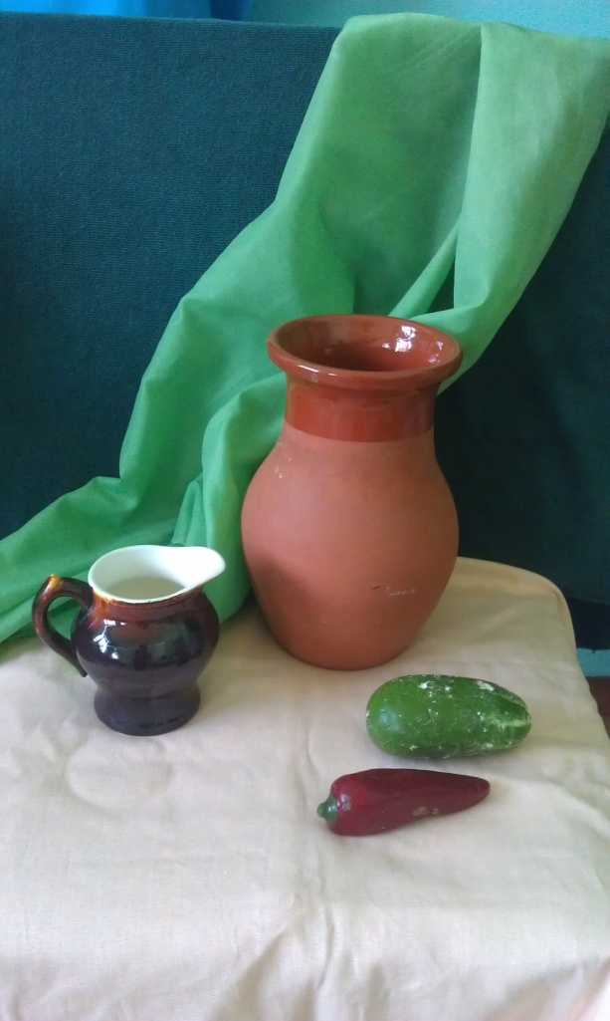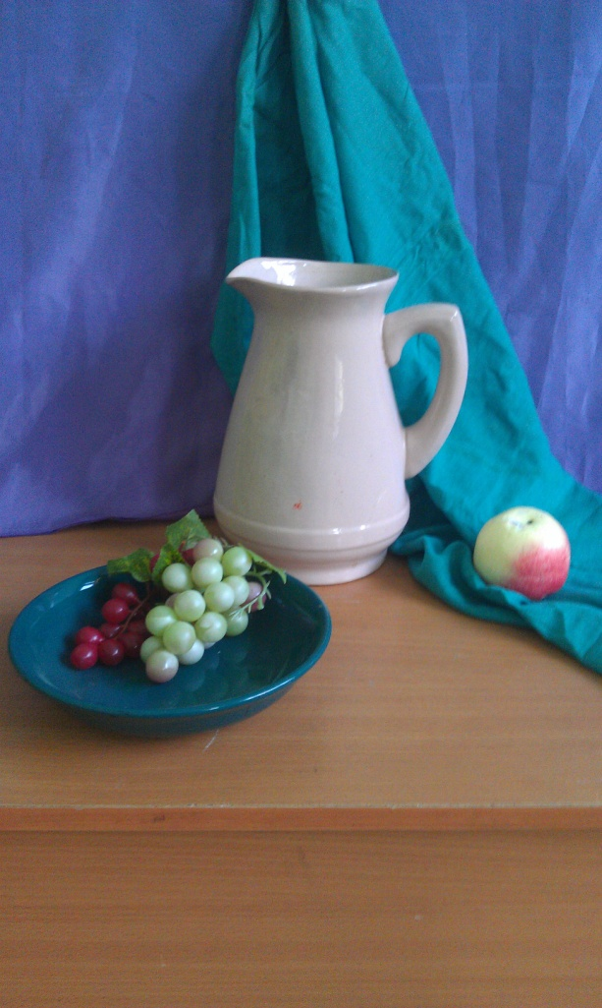

Задание: Выполнить живописный этюд натюрморта из 3–4-х предметов на фоне локально окрашенных контрастных драпировок с легкими складками.
Время выполнения задания: 6 академических часов (1 академический час – 45 мин.).
Материалы: бумага формата А-2, акварель. Максимальное количество баллов – 100.
При выполнении задания абитуриент должен продемонстрировать:
- грамотное выполнение подготовительного рисунка: компоновку рисунка в заданном формате и построение предметов постановки с соблюдением их пропорциональных соотношений;
- достоверность передачи цветом объемно-пространственных и тональных качеств натуры, характера освещения;
- детальность проработки объектов натюрморта, передачу их материальности;
- цельность законченной работы, гармоничность цветовых отношений;
- владение техникой письма акварелью в реалистической манере;
- эстетическую выразительность работы.

Как оценивается выполненная работа:
- оценивается композиционное решение натюрморта на листе бумаги формата А-2: общая масса натюрморта должна располагаться в центре листа, не сдвигаясь вверх, вниз или в стороны; рисунок предметов не должен быть ни слишком мелким, ни слишком крупным;
- оценивается грамотность построения отдельных предметов, входящих в натюрморт: они должны быть нарисованы в линейно-конструктивной манере с соблюдением перспективы и пропорциональных соотношений; предметы должны стоять на плоскости, складки должны «ломаться» по плоскостям, на которых лежат;
- оценивается тональное решение постановки с учетом освещения, соотношения света и тени;
- оценивается цветовое решение постановки, наличие теплых и холодных цветов, рефлексов;
- оценивается передача пространства средствами линейной и воздушной перспективы, наличие переднего, среднего, дальнего плана,
- оценивается детальность проработки объектов натюрморта, передача материальности;
- оценивается целостность общего колористического решения постановки: цвета должны быть согласованы между собой, ни один цвет не должен выбиваться из общего цветового строя работы.
- оценивается цельность работы, достигающаяся подчинением второстепенного главному, акцентировкой большой формы, обобщением света и теней;
- оценивается владение техникой акварели: цвета должны быть насыщенными, но прозрачными; форма предметов должна лепиться цветом, а не раскрашиваться.
- оценивается художественно-эстетическая выразительность работы.
- оценивается законченность работы: абитуриент должен уложиться в отведенное время.
Работа в целом оценивается в сумме качеств всех вышеперечисленных компонентов.

Типичные ошибки:
- неудачный выбор масштаба и расположения изображаемых предметов, смещение композиционного центра;
- нарушение пропорциональных соотношений, перспективных закономерностей в изображении предметов, и, как результат, отсутствие сходства с натурой;
- невыразительность тональных градаций, отсутствие разницы в тоне главных и второстепенных деталей, между дальними и ближними планами изображения;
- использование «открытых» цветов;
- несоответствие цветового решения работы цвету постановки;
- отсутствие цветовой взаимосвязи элементов натюрморта между собой и с фоном;
- чрезмерная акцентировка деталей, отсутствие цельности изображения;
- слабое владение приемами передачи воздушной среды натюрморта;
- отсутствие понятия о цветовой культуре, колорите, технике работы с красками;
- отсутствие законченности работы.

Критерии оценок:
- компоновка предметов в заданном формате – максимальная оценка 5 баллов;
- грамотное построение предметов постановки с соблюдением их пропорциональных соотношений – максимальная оценка 10 баллов;
- достоверность передачи цветом объемно-пространственных и тональных качеств натуры, характера освещения – максимальная оценка 40 баллов;
- детальность проработки объектов натюрморта, передача их материальности – максимальная оценка 30 баллов;
- обобщение, достижение гармоничности цветовых отношений – максимальная оценка 10 баллов.
- владение техникой письма акварелью – максимальная оценка 5 баллов
Итого максимальная оценка – 100 баллов.

Шкала баллов
Оценка «100–86» – «5» баллов (по пяти бальной шкале) выставляется, если абитуриент демонстрирует:
- грамотное выполнение подготовительного рисунка: компоновку рисунка в заданном формате и построение предметов постановки с соблюдением их пропорциональных соотношений;
- достоверность передачи цветом объемно-пространственных и тональных качеств натуры, характера освещения;
- детальность проработки объектов натюрморта, передачу материальности, фактуры;
- цельность законченной работы, гармоничность цветовых отношений;
- владение техникой письма акварелью, эффектность различных приемов изображения;
- эстетическую выразительность работы, индивидуальное колористическое предпочтение, оригинальность подачи.
Оценка «85–70» – «4» балла (по пяти бальной шкале) выставляется, если абитуриент демонстрирует:
- небольшие недочеты в компоновке или построении предметов натюрморта;
- незначительные ошибки в передаче цветом объемно-пространственных и тональных качеств натуры, характера освещения;
- недостаточность детальной проработки объектов натюрморта, передачи материальности и фактуры;
- небольшую дисгармонию цветовых отношений;
- небольшие недочеты во владении техникой акварели.
Оценка «69–51» – «3» балла (по пяти бальной шкале) выставляется, если абитуриент демонстрирует:
- недочеты в компоновке или построении предметов натюрморта;
- ошибки в передаче цветом объемно-пространственных и тональных качеств натуры, характера освещения;
- недостатки в гармоничном согласовании цвета компонентов изображения;
- недочеты во владении техникой акварели.
Оценка «менее 50» – «2» балла (по пяти бальной шкале) выставляется, если абитуриент демонстрирует:
- грубые ошибки в подготовительном рисунке, объемно-пространственном и цвето-тональном решении натюрморта;
- дисгармонию цветовых отношений;
- неаккуратность, незаконченность работы.
Примеры грамотно выполненных живописных работ:
